**Name: ………………………… Kl. F 5c 14.02.17**

**HA-Kontrolle Biologie 2. HJ 16-17**

**Thema: Wirbeltierklasse – die Vögel**

1. Beschrifte folgende Abbildung! **8 P**

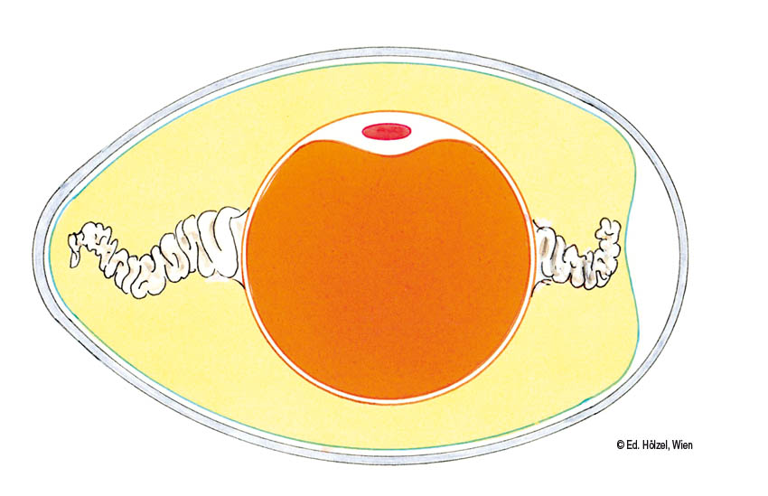

2a. Nenne die vier Federarten! **4 P**

2b. Nenne die Aufgaben der vier Federarten! **4 P**

3.Beschreibe, wie der Vogel an den Lebensraum Luft angepasst ist! **10 P**

**Gesamtpunktzahl: 26**